Aula 9

**Variáveis Compostas - Tuplas**

|  |  |
| --- | --- |
|  |  |

* Variáveis compostas são variáveis que podem guardar mais de um valor. Existem três formas de fazer isso: tuplas, listas e dicionário. Muito parecido com vetores que estudamos em lógica de programação.
* Todas aqueles métodos que estudamos em manipulação de strings também funcionam aqui de maneira muito semelhante.
* A declaração de uma tupla é feita seguinte forma:



* E, assim como as strings, as tuplas são enumeradas da mesma forma.

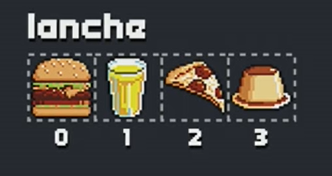

1. **Operações com Tuplas:**

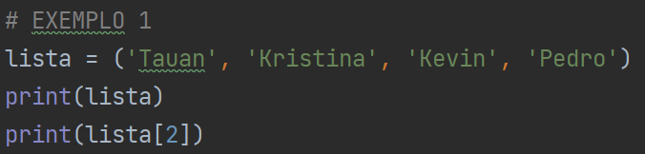

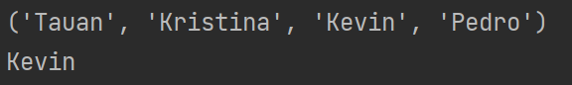

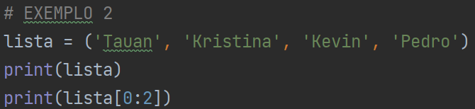

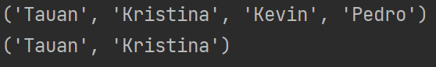

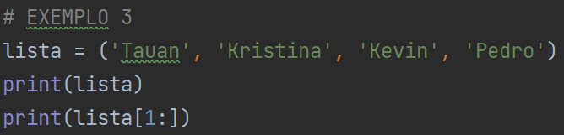

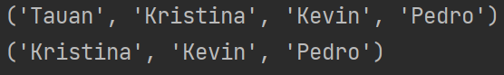

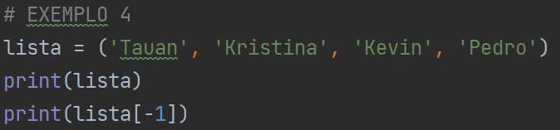

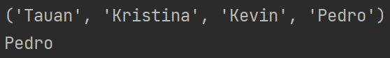

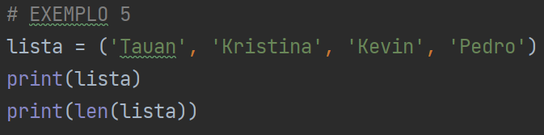

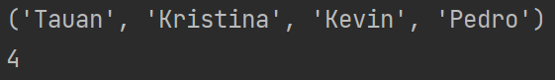

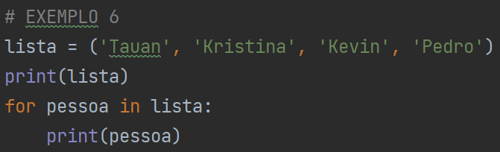

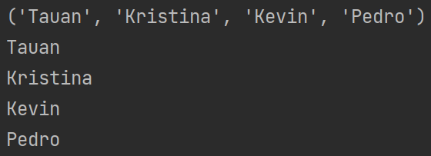

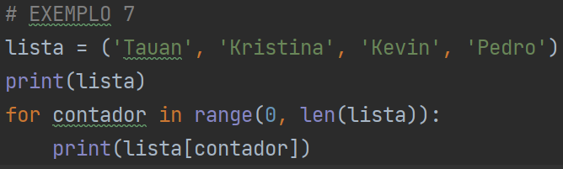

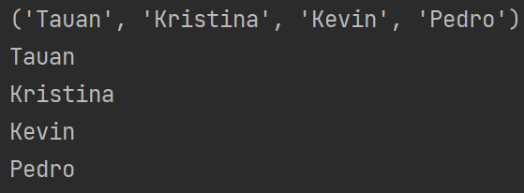

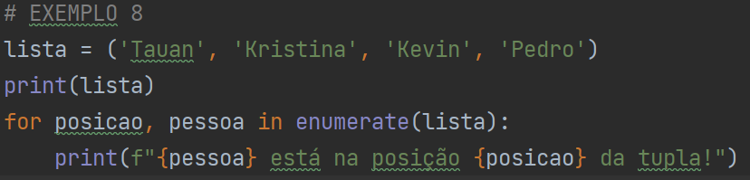

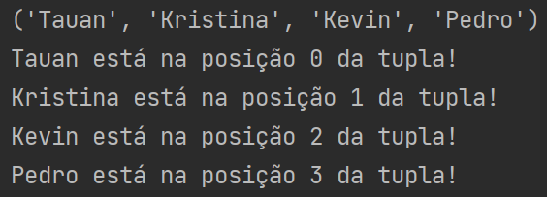

* Quando usamos a cláusula enumarate, observem o seguinte: o primeiro argumento do for será uma varredura dos valores das posições. Ou seja, para o primeiro argumento será range(0, len(tupla)).
* Para o segundo argumento será os elementos dentro da tupla.

1. **Métodos com Tuplas:**

2.1) **.sorted()**:

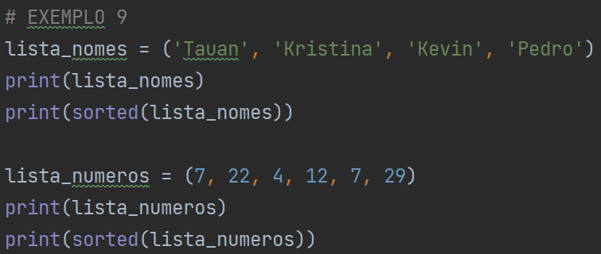

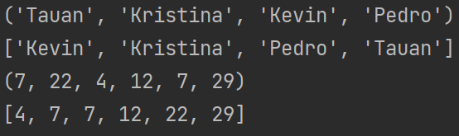

* Observe que, como tuplas são imutáveis, o Python transforma essa tupla em lista e então rearranja os termos em ordem crescente.

2.2) Unindo tuplas:

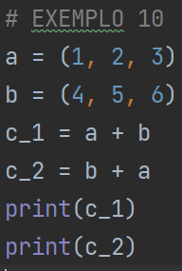

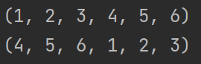

2.3) **.count()**:

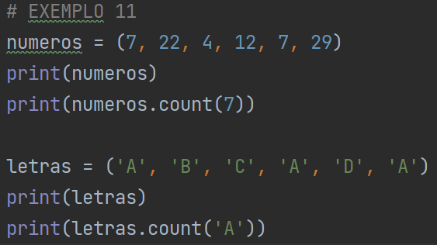

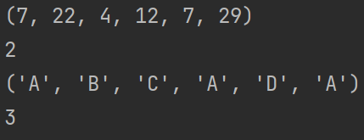

2.4) **.index()**:

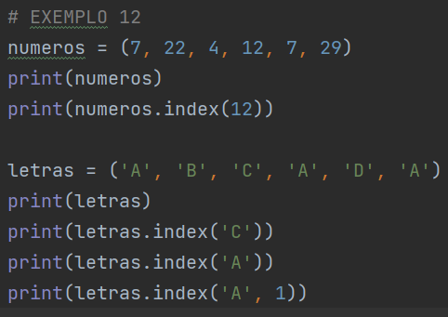

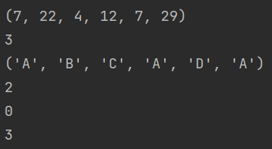

* Observe que o .index() informará a primeira ocorrência. Para poder ver uma próxima ocorrência, nós podemos usar o .index() mas com dois parâmetros. O primeiro parâmetro como o termo que nós buscamos, o segundo como a partir de qual posição estaremos buscando. Isso, formalmente, se chama deslocamento.
* É importante saber que as tuplas, apesar de serem muito parecidas com vetores, também aceitam dados de tipos primitivos diferentes. O que já não acontece em outras línguagem de programação.

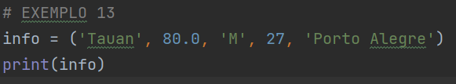



* Como já sabemos, **TUPLAS** são **IMUTÁVEIS**. Porém, há uma expressão que podem realizar de “mudança” com as tuplas, que seria APAGAR elas completamentamente usando o comando del().

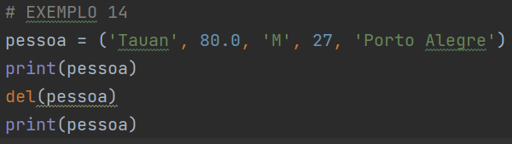

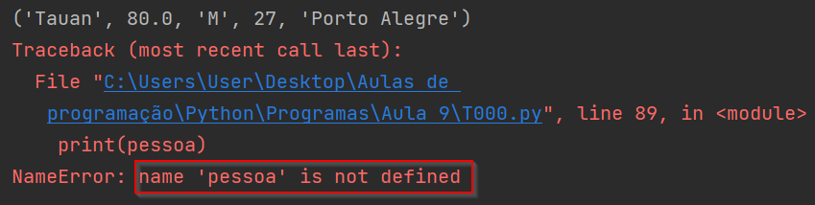

* Os operadores relacionais funcionam com tuplas e outras sequências; O Python começa comparando o primeiro elemento de cada sequência. Se forem iguais, vai para os próximos elementos, e assim por diante, até que encontre elementos que sejam diferentes. Os elementos subsequentes não são considerados (mesmo se forem muito grandes).

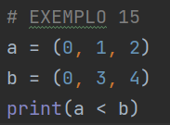



* O exemplo a seguir é muito importante para que fique clara a diferença e, pricipalmente, como e quando usar for junto com tuplas.

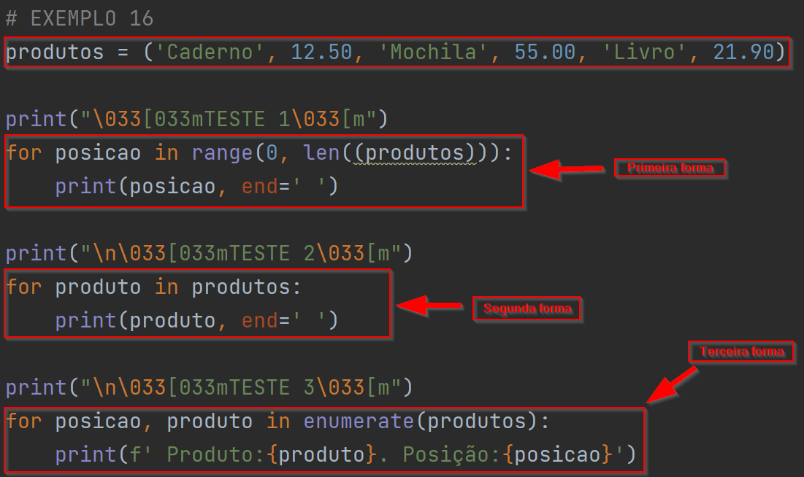

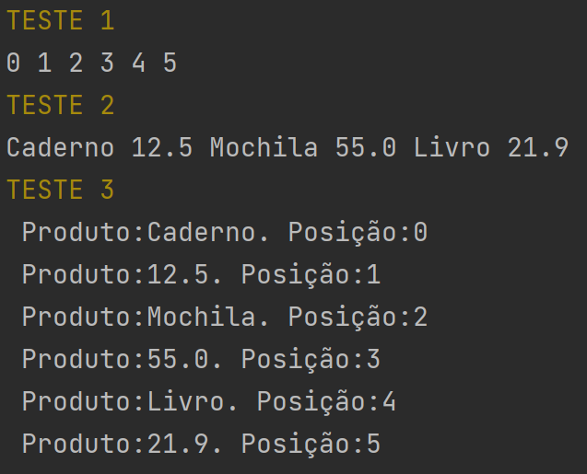

**Prática**

**[Exercício 1]** Escreva um programa que tenha uma tupla totalmente preenchida com uma contagem por extenso, de zero até vinte. Seu programa deverá ler um número pelo teclado (entre 0 e 20) e mostrá-lo por extenso.

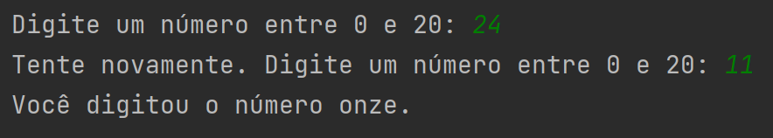

**[Exercício 2]** Escreva um programa que uma tupla com uma “lista de tops”. (Ex: Campeonato Brasileiro de Futebol, ou os países que mais ricos do mundo e etc). Depois mostre:

1. A penas os 5 primeiros colocados;
2. Os últimos 4 colocados;
3. Imprimir eles na tela com todos em ordem alfabética;
4. Em que país estará um dos itens a sua escolha.

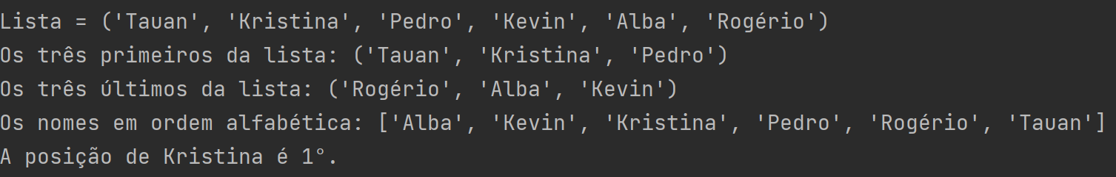

**[Exercício 3]** Escreva um programa que vai gerar cinco números aleatórios e colocar dentro em uma tupla. Depois disso, mostre a listagem de números gerados e também indique o menor e o maior valor que estão na tupla.

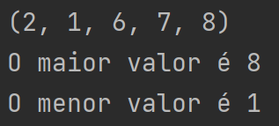

**[Exercício 4]** Escreva um programa que leia 4 valores pelo teclado e guarde-os em uma tupla. No final, mostre:

1. Quantas vezes apareceu o valor 9;
2. Em que posição foi digitado o primeiro valor 3;
3. Quais foram os números pares.

Lembrando que, se o usuário digitar uma valor que não esteja na tupla, precisa retornar erro.

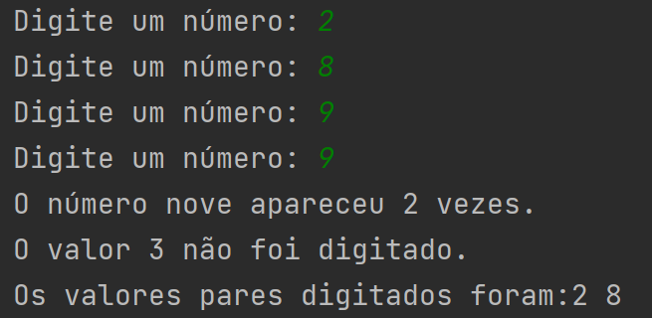

**[Exercício 5]** Escreva um programa que tenha uma tupla única com os nomes de produtos e seus respectivos preços, na sequência. No final, mostre uma listagem de preços, organizando os dados em forma tabular.

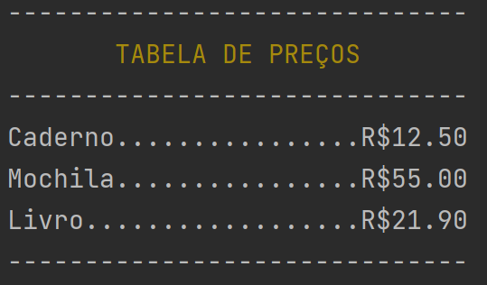

**[Exercício 6]** Escreva um programa que tenha uma tupla com várias palavras (não usar acentos). Depois disso, você deve mostrar, para cada palavra, quais são as suas vogais.

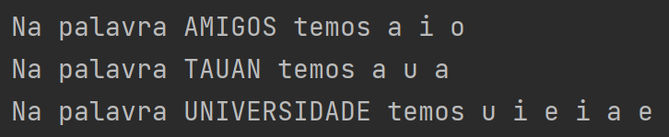

**Respostas**

